|  |
| --- |
|  |
| Diseño de un sistema de domotización con Arduino |
| images.jpg |
| arduinoLogo.png |
|  |
|  |

|  |
| --- |
|  |

**David Diaz-Rullo torres**

**18/06/2015**

**IES Alonso Quijano (Quintanar de la orden)**

INDICE

**Objeto del proyecto** pagina 3 hasta la 5

**Temporalización del proyecto** pagina 6

**Memoria del proyecto** pagina 7 hasta la 24

**1.- Montaje del control de las tres luces de las habitaciones** pagina 7-10

**2.- montaje del control de la iluminación de la luz del salón** pagina 11-13

**3.- control mediante un servo de la puerta de entrada a la casa**. Página 14-16

**4.- Control de la apertura de la puerta corredera de la puerta** Página 17-19

**5.- control de la apertura del salón mediante servos**. Página 20- 24

**Esquemas eléctricos**

**1.- Montaje del control de las tres luces de las habitaciones** página 25

**2.- montaje del control de la iluminación de la luz del salón** página 26

**3.- control mediante un servo de la puerta de entrada a la casa**. Página 27

**4.- Control de la apertura de la puerta corredera de la puerta** Página 28

**5.- control de la apertura del salón mediante servos**. Página 29

**Pliego de condiciones** pagina 30-41

**Presupuesto** página 4

OBJETO

El motivo de la automatización de una vivienda puede ir desde el simple confort que puede ofrecer a una persona a la hora de no tener que desplazarse para apagar una luz, a su verdadero sentido que sería el de ayudar a esas personas con una movilidad reducida o con otros problemas que hacen que las cosas más simples sean un gran trabajo para ellos. Mi proyecto consigue que se aumente el nivel de vida de estas persona así como aumentar su autonomía las personas con problemas de movilidad no necesitaría que nadie le abriese la puerta para salir de su casa, no tendría que bajar del coche para pasar a su casa, no tendría que montarse en su silla para apagar o encender una simple luz, gracias a la placa controladora de Arduino capaz de realizar todas estas funciones con un precio reducido.

Con la domotización de nuestra casa intentamos satisfacer las necesidades del hombre, controlar todas las tareas básicas de una casa con el objeto de hacer más fácil su día a día y poder realizar las tareas más repetitivas del día a día desde un simple botón. Gracias a la placa controladora Arduino capaz de captar información del exterior y actuar de diferente forma dependiendo del valor obtenido. En este proyecto hemos conseguido automatizar las tareas de una vivienda como son el control de todas las luces de la casa, control o regulación de la luz, apertura automática de la puerta de la entrada a la casa y de la puerta corredera de la entrada todo con la placa Arduino mega 2560, mediante comandos.

Arduino es una plataforma de computación física se basa en una placa controladora con un software libre, que nos permite aparte de controlar todo lo que desees también permite tener en la red una gran cantidad de información sobre su utilización, consejos etc..

Las mayores ventajas de Arduino son su precio bajo, la posibilidad de implementarlo en cualquier sistema operativo, el entorno de programación simple capaz de ser utilizados por expertos que podrán sacar todo el provecho a su placa y por novatos que irán aprendiendo poco a poco como se programa con la programación utilizada por Arduino Processing que es fácil e intuitiva.

Arduino mega 2560 cuenta con 54 pines digitales que funcionan como entrada y salida; 16 entradas análogas, un cristal oscilador de 16 MHz, una conexión mediante USB, un botón de reset y una entrada para la alimentación de la placa.

Las salidas PWM (modulación por ancho de pulsos) nos ofrecen el control de circuitos analógicos.

Las entradas y salidas digitales: solo tienen dos estados y pueden estar encendidas (HIGH) o apagada (LOW)

Las entradas analógicas las cuales nos permiten poder conectar a nuestra placa todo tipo de sensores y otros dispositivos con una salida variable sobre la cual deberes actuar de distinta forma en nuestro Arduino.

Los puertos de comunicación que son utilizados a la hora de tener shield´s bluetooth o wifi de tal modo que la placa puede ser controlada desde el exterior sin necesidad de cables o te permite estar conectado con el exterior para obtener información.

Arduino es capaz de ser alimentado por dos puntos y de diferentes formas dispone del puerto USB Jack del tipo B el utilizado comúnmente en las impresoras, también puede ser alimentado desde una entrada de alimentación que tiene Arduino con una entrada Jack, tiene otra entrada que se debería de utilizar como último recurso son unos pines colocados en la derecha desde donde se puede alimentar la placa.

Para alimentar se necesita una fuente de alimentación capaz de ofrecer como mínimo 5V y 1A pero lo más aconsejado es una tensión entre los 7 y los 12V con 1 A.

Adjunto una foto de las conexiones del procesador de la placa para mayor aclara miento

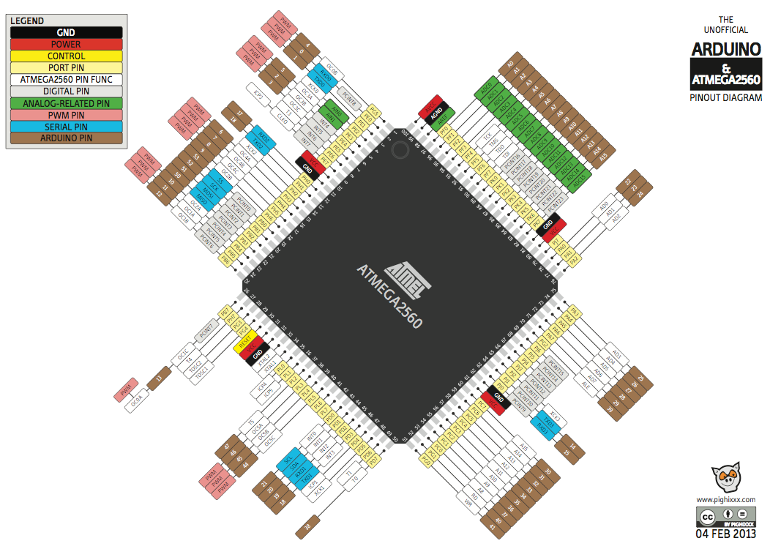

También un esquema con todos los pines de los que dispone la placa at mega 2560

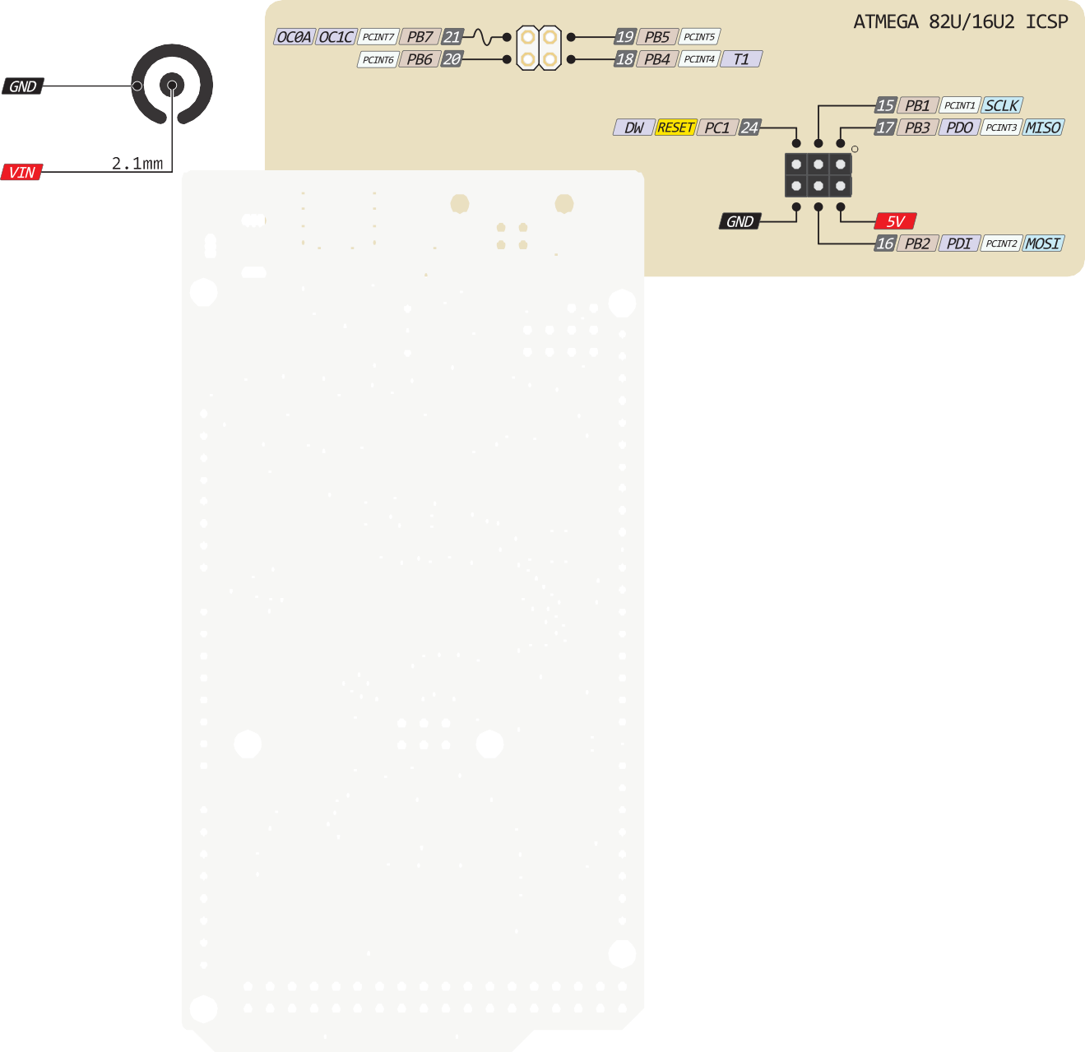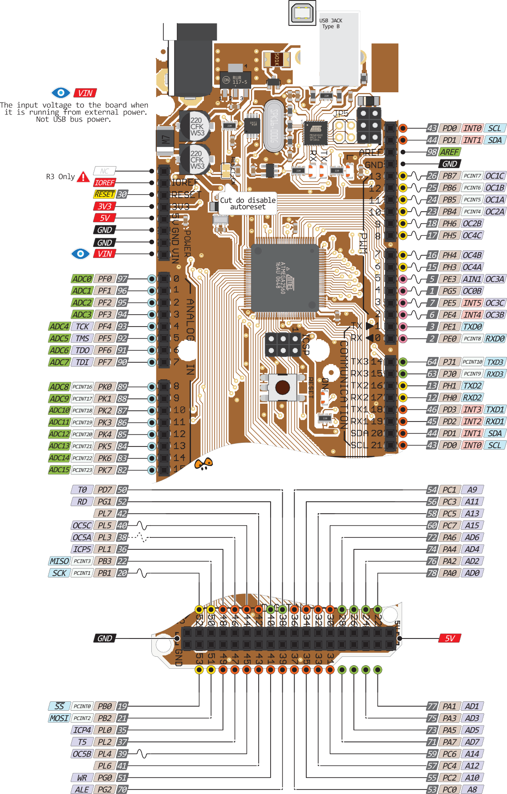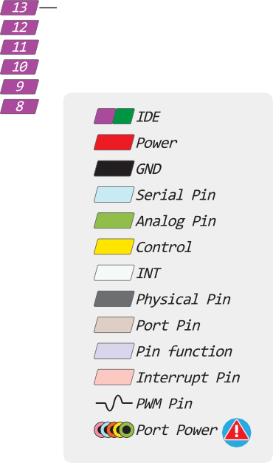

TEMPORIZACION DEL PROYECTO

La realización del proyecto ha tenido un tiempo máximo de 3 meses.

El material necesario estaba a mi disposición para su montaje desde el primer día.

La primera semana y la segunda fue dedicada a la toma de contacto con Arduino así como el montaje del código para llegar a controlar las luces de mi maqueta con la pulsación de un botón se encendería una de ellas y al volver a pulsarlo esta se apagaría. Realizamos el control de tres luces una para cada habitación de la casa. A la vez que comenzabas el montaje de la maqueta.

La tercera y la cuarta semana estuvo dedicada a realizar el control de la intensidad de una luz esta luz seria colocada en el salón y tendría un máximo de 4 pulsaciones con la primera la luz se enciende con una luminosidad baja, con la segunda pulsación la luz aumentaría la intensidad, con la tercera pulsación la luz llegaría a su máximo nivel de luz, y la cuarta será utilizada para apagar la luz. También se realizo durante esta semana el control del servo que permitirá la apertura y cierre de la puerta de la entrada de la casa. Mediante un servo conectada a la puerta.

La quinta y la sexta semana fueron dedicadas a realizar el montaje del control de apertura de la puerta corredera de la entrada, tanto código, circuito y montaje sobre la maqueta. También realice durante esta semana el control de la ventana del salón y el comienzo del montaje del cableado para cada elemento de los circuitos de nuestra maqueta.

Séptima y octava semana fue dedicada a la documentación del proyecto y terminación del montaje de toda la instalación en la maqueta, comprobación del corecto funcionamiento del código.

DESCRIPCION DEL PROYECTO

Para la realización de este proyecto es básico disponer de la placa Arduino Mega 2560, un ordenador para introducir el código. Y una placa placa board para todas las conexiones

1.- Montaje del control de las tres luces de las habitaciones

Para el montaje de las tres luces de las habitaciones vamos a necesitar.

1.-Tres led´s

2.-tres pulsadores

3.-cableado

4.- 3 resistencias de 10kΩy 3 resistencias de 330Ω

Lo primero que hay que realizar es el montaje del circuito

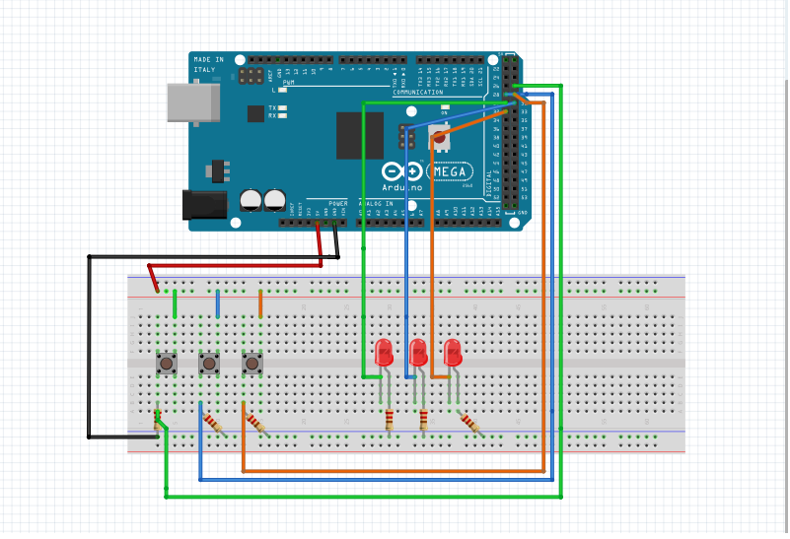

Para el montaje del circuito conectaremos el positivo y el GND de la placa Arduino a cada extremo de la placa de conexiones ,conectaremos un cable desde el positivo hacia una de las patillas del pulsador cogeremos la salida 27 de la placa y la conectaremos a la patilla del otro extremo del pulsador en esta patilla también ira una resistencia de 10kΩ que su otro extremo ira conectado a el GND de la placa, haremos el mismo proceso con las salidas 28 y 29 por ultimo cogeremos las salidas 30, 31 y 32 a cada una de ellas le conectaremos el ánodo de las luces led´s (la patilla larga) y al extremo del cátodo(la patilla más corta) conectaremos una resistencia de 330Ω con su otro extremo conectado a el GND de la placa.

Una vez realizado el montaje del circuito procederemos a realizar el código para su funcionamiento.

Utilizamos int para renombrar las salidas de la placa Arduino y pasen a llamarse como yo quiero, también se puede utilizar el int cuando queremos guardar las lecturas que hace Arduino de los botones en su memoria, para ello ponemos el int el nombre que queramos y 0.

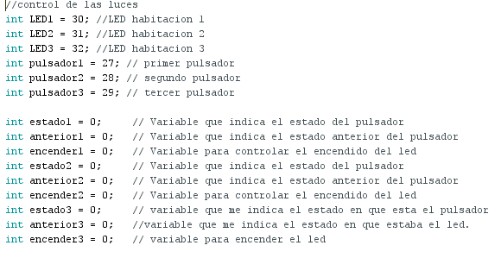

Ahora configuraremos las E/S de la placa para colocarlas como entrada o como salida para ellos utilizaremos el void setup que es una función fundamental de Arduino aquí se pondrá todo lo que necesitaremos que se ejecute solo una vez cuando se encienda la placa.

Por último procederemos a realizar el código que nos permitirá el correcto funcionamiento de nuestro circuito. Para eso utilizaremos la otra función básica que es el void loop donde pondremos las cosas que queremos que se repitan varias veces según que determinada acción pase. Para crear una salida deberemos poner la función pinMode (el nombre de la E/S, OUTPUT) ; y para crear una entrada pinMode (el nombre de la E/S, INPUT);

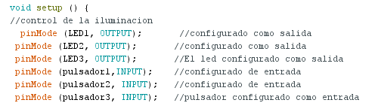

La función digital Read se utiliza para leer el estado de alguna de las salida o las entras de la placa Arduino.

El if es una variable que nos indica que si se cumple la función que tiene se va a realizar determinada acción que viene escrita abajo.

El delay que hay puesto es una espera llamada anti rebote utilizado ya que Arduino pregunta por el estado de la entrada millones de veces por segundos y nuestro botón está formado por dos placas que al pulsarlas rebotan y se conectan y desconectan varias veces para que Arduino no lea las siguientes se le da una espera de no leer el estado durante 35 microsegundos.

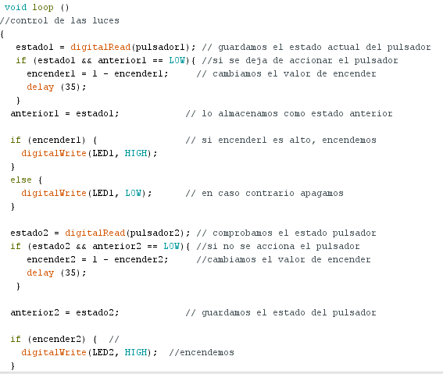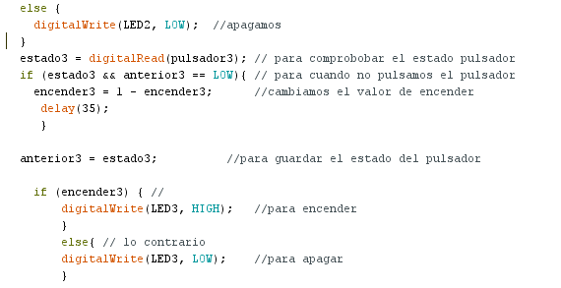

2.- montaje del control de la iluminación de la luz del salón

Para el montaje del control de la luminosidad de un led necesitaremos:

1.- Led

2.- Pulsador

3.- Una resistencia de 330Ω y otra de 10KΩ

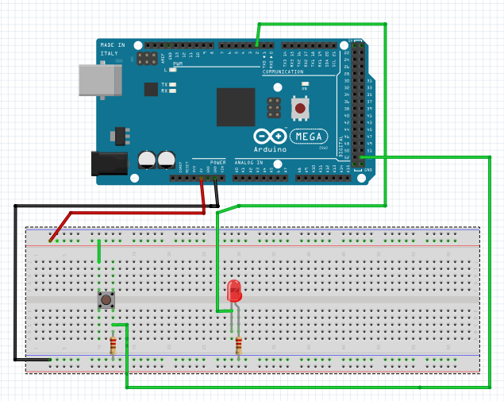

Para la conexión del control de la luminosidad de un punto de luz deberemos conectar el positivo y el GND de la placa Arduino a cada extremo de la placa de conexiones.

Conectaremos un extremo del pulsador a el positivo de la placa, después la salida 53 de la placa la conectaremos a el extremo opuesto del botón donde también ira conectada una resistencia de 10kΩ con su otro extremo conectado a la placa.

Por último conectaremos la salida 3 a el ánodo del led (la patilla mas larga) a el cátodo del diodo (la patilla mas corta) conectaremos una resistencia de 330Ω.

Una vez realizado el montaje del circuito procederemos a montar el código.

Comenzaremos como en el anterior dándole un nombre a nuestras variables y a los elementos utilizados mediante el const int una constante que dará para nuestra salida o entrada otro nombre durante todo el código.

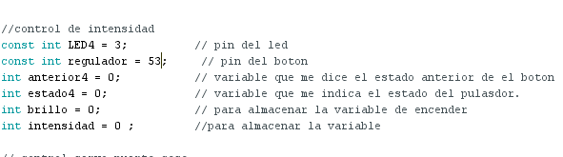

Ahora como siempre empezaremos a determinar las entradas y las salidas que vamos a tener mediante el pinMode. El serial begin nos indicara la velocidad de transferencia de datos entre el botón y la placa se recomiendo el valor de 9600 baudios. Para crear una salida deberemos poner la función pinMode (el nombre de la E/S, OUTPUT) ; y para crear una entrada pinMode (el nombre de la E/S, INPUT);

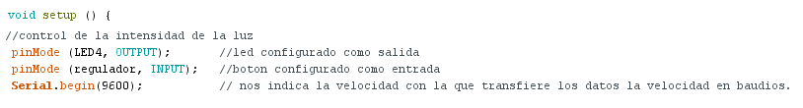

Por ultimo procederemos a crear el codigo que nos realizara la funcion en el aparatado de void loop lo primero que haremos sera leer el estado del boton mediante el digitalRead para saber si esta en estado alto o bajo, una vez esto mediante la variable if y si se cumple la funcion de su interior se producira una accion o no, ahora deberemos utilizar la funcion map para poder controlar la intensidad y el estado de la intensidad del led lo guardaremos mediante el Serial.print en la memoria de arduino. Por ultimo saber que la funcion analogWrite nos permite que el led tenga varias intensidades.

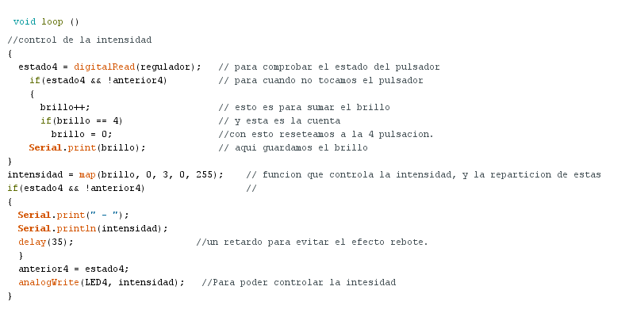

3.- control mediante un servo de la puerta de entrada a la casa.

Lo primero que vamos a realizar será el circuito, para ello necesitamos

1.- Un servo

2.- cable para realizar las conexiones

3.- Un pulsador

4.- una resistencia de 10kΩ

Para realizar este montaje conectaremos el positivo y el GND de nuestra placa Arduino a la placa de conexiones, después cogeremos un positivo de la placa y lo conectaremos a una patilla del pulsador, en la patilla del otro extremo conectaremos la salida numero 4 de Arduino a la vez que tendrá una resistencia de 10kΩ con su otro extremo conectado a tierra una vez colocado el pulsador pondremos el servo para ello conectaremos el positivo y el negativo del servo a la placa de conexiones y el cable de datos del servo lo conectaremos a la salida 5 de Arduino y con esto tendríamos realizado nuestro circuito. 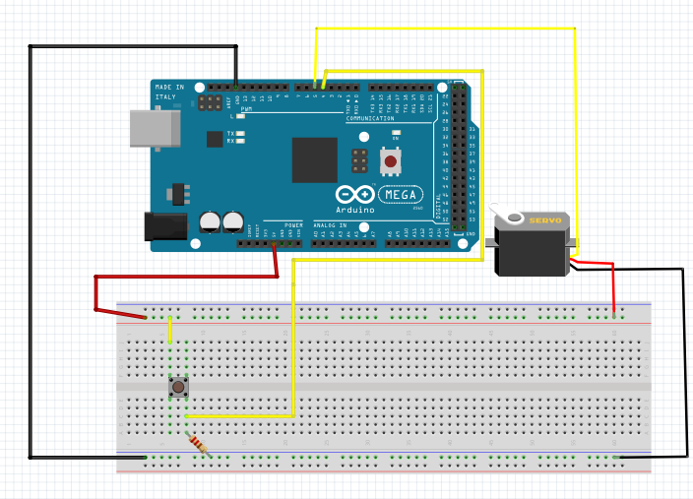

Ahora procederemos a realizar el código lo primero para poder controlar un servo con Arduino será abrir una carpeta de la memoria de Arduino llamada servo.h para ello deberemos poner “#include <Servo.h>” con eso será suficiente después daremos nombres a nuestras salidas con la función const int para dar nombre al servo que hemos conectado utilizaremos la variable Servo y el nombre que queramos y también guardaremos el estado del botón y la posición del servo en la memoria de Arduino.

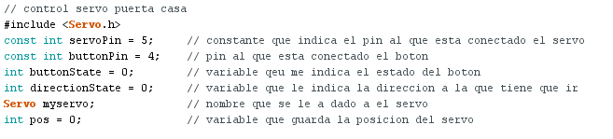

El apartado void setup de nuestro codigo es muy sencillo solo hara falta decir el pin que sera para mover el servo mediante la funcion .attach para utilizar correctamente deberas poner “el nombre de tu servo”.attach (pin que has elejido para el servo); y por ultimo el pin al que ira conectado el boton para hacer funcionar el servo.

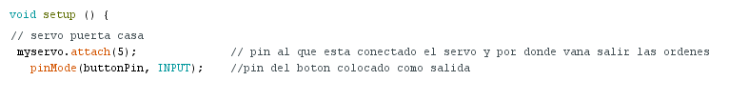

Por último crearemos el void loop para que nuestro servo realice los movimientos que queremos, Lo principal y lo que hacemos siempre es preguntar el estado del botón mediante la función DigitalRead una vez hecho esto con la función if haremos que si pulsamos el botón el servo se moverá desde la posición 0 hacia los 90º y después se vuelve a pulsar el botón el servo ira esta vez de 90 a 0º una vez realizado esto tendremos el movimiento de la puerta completado

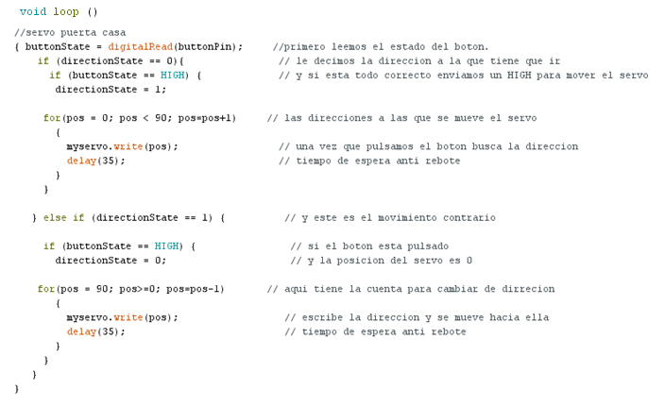

4.- Control de la apertura de la puerta corredera de la puerta

Para realizar el circuito de el control de la puerta necesitaremos los siguientes materiales.

1.- cable telefónico

2.- 2 relés de 6V

3.- un motor de 5V

4.- 2 pulsadores

5.- 2 resistencias de 10kΩ

Para empezar cogeremos el positivo y el GND de Arduino y lo conectaremos a la placa de conexiones, una vez realizado esto llevaremos un positivo a una de las patillas de cada pulsador en las patillas del otro extremo conectaremos la salida 36 y 37 una para cada botón

También a esta ira conectado una resistencia de 10kΩ que su extremo unido a el GND de la placa cada botón con una resistencia.

Las dos patillas del motor las conectaremos a dos líneas libres la placa de conexiones.

Una vez realizado esto procederemos a conectar los relés una patilla de cada bobina de los relés irán conectadas a el negativo de la placa la otra patilla ira conectada a la salida 35 para un relé y las salida 34 para el otro relé de tal forma que la bobina de los reles estará conectado lo siguiente será conectar la patilla común de los relés a el negativo de la placa y la patila normalmente abierta una a cada patilla del motor.

La salida 10 de Arduino ira conectada a una de las patillas del motor al igual que la salida 11 de Arduino ira conectada a la patilla contraria de la salida 10 de el motor.

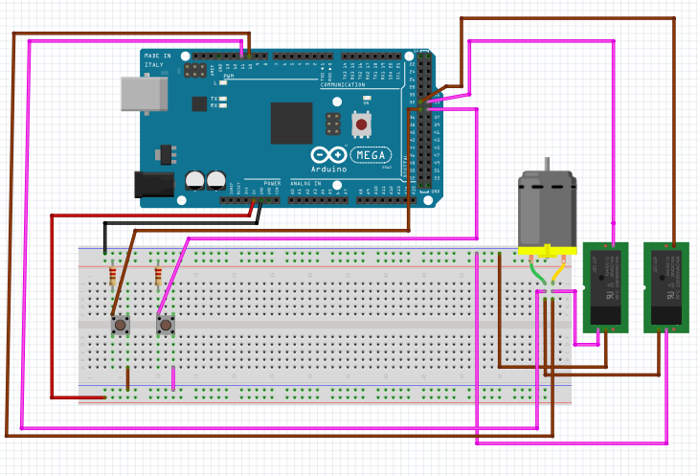

Una vez realizado el circuito solo nos quedara hacer el código que nos permitirá su funcionamiento para ello empezaremos como siempre comenzaremos dando un nombre a nuestras salidas así como guardar los datos necesarios en la memoria de arduino

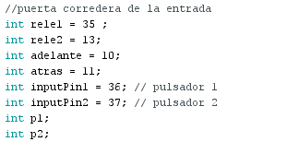

Una vez terminado de dar los nombres y de guardar datos en la memoria procederemos a decir las entradas y salidas que vamos a tener para crear una salida deberemos poner la función pinMode (el nombre de la E/S, OUTPUT) ; y para crear una entrada pinMode (el nombre de la E/S, INPUT);

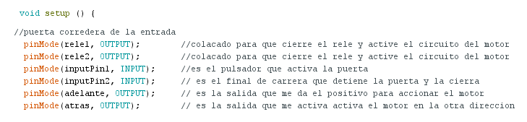

Ahora procederemos a realizar el montaje del código que nos realizara el movimiento de nuestra puerta realizaremos el código de tal manera que al pulsar el botón Arduino leerá un HIGH en el primer pulsador y me activara la salida del relé 1 que llevara el negativo a el motor a la misma vez me dará el positivo a el motor por medio de la salida adelante.la puerta comenzara a abrirse hasta llegar a un final de carrera que es un pulsador que nos dará un nivel bajo en las salidas del relé 1 y adelante se esperara 5 segundos hasta que accionara la salida del relé 2 que nos dará el negativo a el motor y la salida atrás que nos dará el positivo a el motor para conseguir que se cierre la puerta a los 5 segundos conseguirá cerrarse y las salidas relé 2 y atrás quedaran en un nivel bajo.

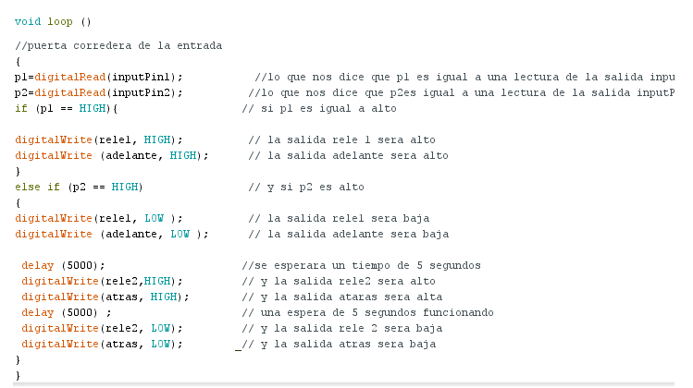

5.- control de la apertura del salón mediante servos.

Lo primero que debemos hacer es el circuito que tomara el control de nuestro código para ello necesitaremos

1.-2 servos

2.- un pulsador

3.- una resistencia de 10kΩ

4.- cable telefónico

Para realizar este circuito conectaremos el positivo y el GND de la placa Arduino a la placa de conexiones llevaremos un positivo de la placa hacia una patilla del pulsador en la patilla del otro extremo del pulsador conectaremos la entrada de Arduino numero 4 y una resistencia con un extremo colocado al mismo de la patilla de entrada y el otro extremo de la resistencia directo a el negativo de la placa de conexiones de esta manera el botón quedara instalado completamente.

Para los servos conectaremos su negativo a la placa de conexiones y haremos lo mismo para el positivo de los servos los conectaremos a la placa de conexiones con lo que quedaran alimentados.

Nos quedaría por conectar su entrada de datos que la de un servo ira colocada a la salida numero 5 de Arduino y la entrada de datos del segundo servo ira conectada a la entrada de Arduino numero 12. Con estas conexiones quedaría nuestro circuito completamente conectado.

.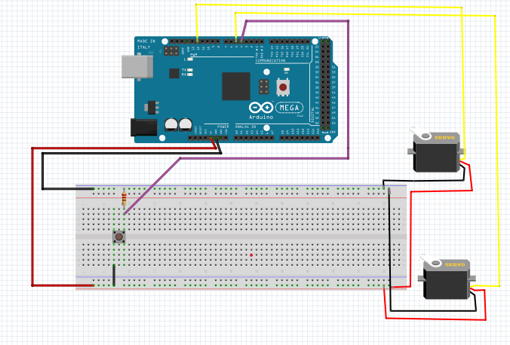

Una vez realizado nuestro circuito procederemos al montaje del código. En este código e optado por repetir el mismo código con unos pocos cambiaos que más adelante que vemos por el motivo de un mejor funcionamiento de los servos ya que con un código puede inducir a errores al tener dos servos funcionando con un solo código guardando la posición en la que están sobre el mismo apartado.

Los primeros pasos para empezar a realizar el código son abrir dos librerías para servos una por cada servos y dar nombres a las salidas los servos no pueden tener el mismo nombre, y para que los dos funcionen al mismo tiempo utilizaremos el mismo botón o la misma entrada de información para crear el movimiento en nuestros servos.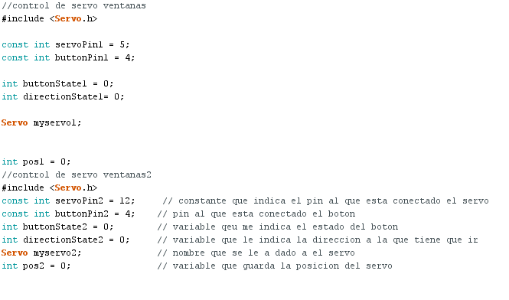

Una vez terminada esta parte del código empezaremos a determinar las entradas y salidas que tendrá nuestro montaje, tendremos que poner la Salida de los dos servos mediante la función. attach, deben tener un orden de “el nombre de tu servo”.attach (pin que has elejido para el servo); para que funcione correctamente despues pondremos en los dos codigos el pin de entrada para que empiecen su movimiento que sera mediante el pinMode elegiremos el pin al que tenemos conectado el boton.en nuestro caso el 4.

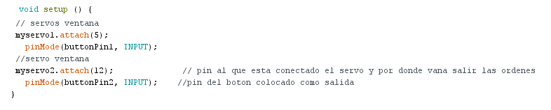

Para realizar el código del primer servo habrá que seguir los siguientes pasos para que empiece a moverse nuestro servo lo primero que hace falta es preguntar el estado de nuestro botón y la posición en la que esta mientras no esté pulsado este no realizara ningún movimiento pero si esta pulsado y la posición del servo es 0 esta comprobación la hace mediante el cable conectado a él servo , el servo realizara una función que será moverse desde su posición 0 hasta la posición 1 a esta posiciones se les da valor mediante la función for. Una vez sacado estos datos la placa se dispone a atacar el pin del servo que antes hemos determinado.

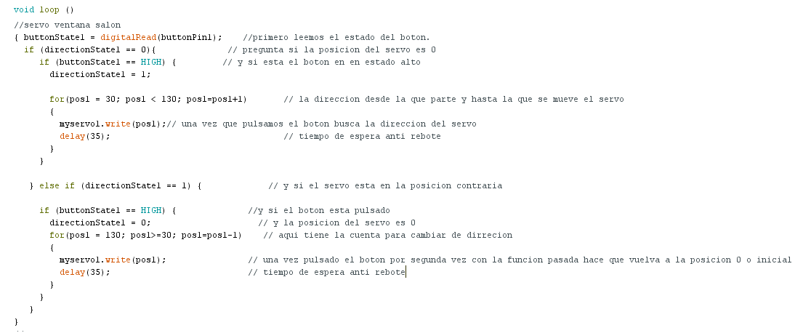

Para crear el código del segundo servo se deben realizar los mismos pasos que en el primero. Para mover nuestro servo lo primero que hace falta es preguntar el estado de nuestro botón y la posición en la que esta mientras no esté pulsado este no realizara ningún movimiento pero si esta pulsado y la posición del servo es 0 (esta comprobación la hace mediante el cable conectado a él servo), el servo realizara una función que será la de moverse desde su posición 0 hasta la posición 1 a estas posiciones se les da valor mediante la función for. Una vez sacado estos datos la placa se dispone a atacar el pin del servo que antes hemos determinado. La diferencia que tiene con el del principio está en el nombre que se le da a los valores que queremos que sean guardados, el pin a el que está conectado el servo así como su nombre, ya que la función que tiene que realizar es la misma.

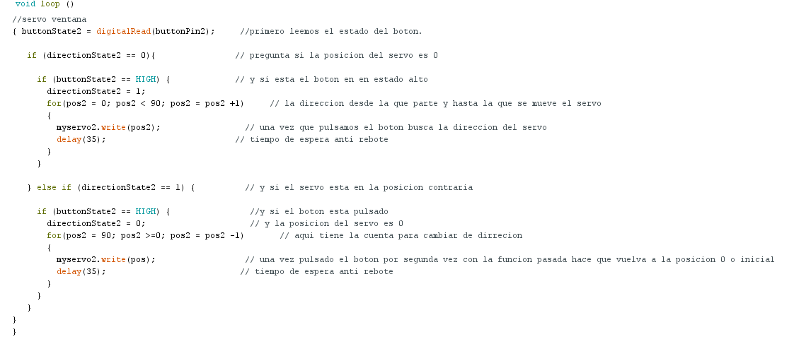

ESQUEMAS ELECTRICOS DE LOS MONTAJES.

1.- Montaje del control de las tres luces de las habitaciones

El esquema eléctrico del circuito correspondiente al montaje del control de las tres luces correspondientes a las habitaciones de mi maqueta es el siguiente.

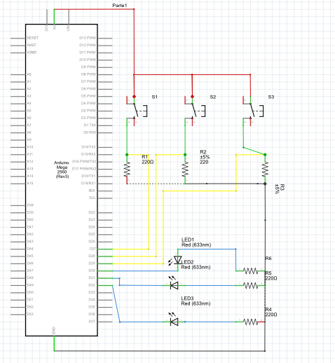

2.- montaje del control de la iluminación de la luz del salón

El esquema eléctrico correspondiente al montaje del circuito de la regulación de la luminosidad de la luz del salón es el siguiente

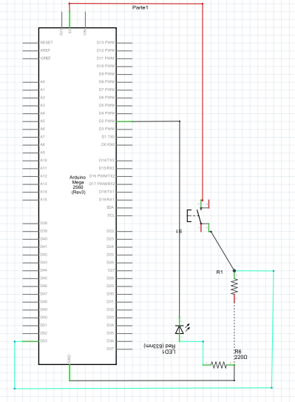

3.- control mediante un servo de la puerta de entrada a la casa.

El esquema eléctrico correspondiente al montaje del servo que controlara la puerta de entrada a nuestra casa será el siguiente. 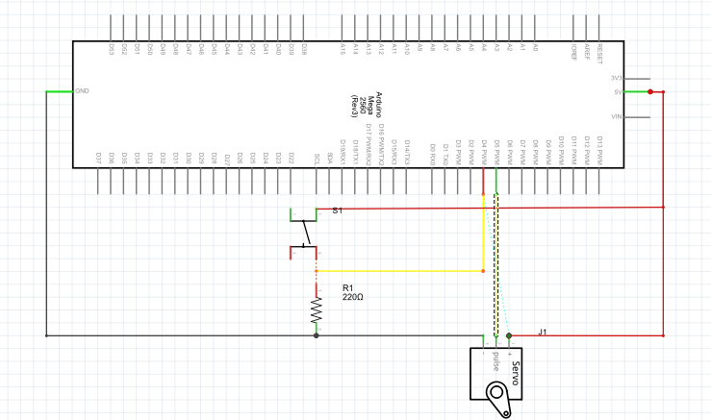

4.- Control de la apertura de la puerta corredera de la puerta

El esquema eléctrico correspondiente al control de la apertura de la puerta corredera de la entrada será el siguiente.

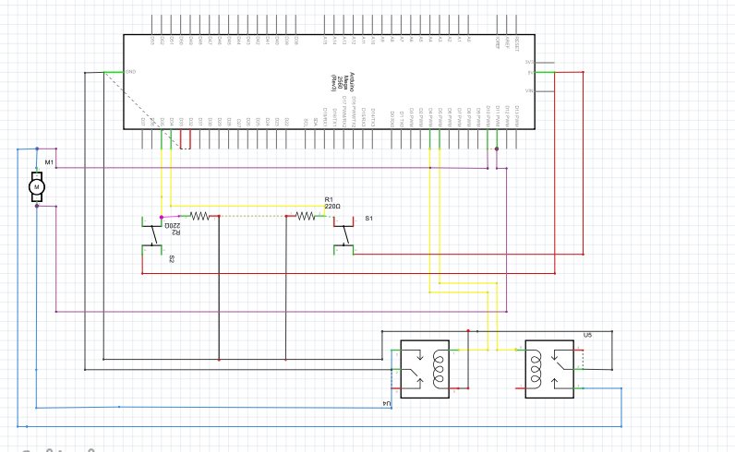

5.- control de la apertura del salón mediante servos.

El esquema eléctrico correspondiente a el control de la ventana del salón por medio de dos servos es el siguiente

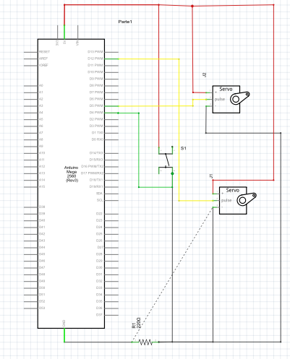

PLIEGO DE CONDICIONES

Para la realización de este proyecto serán necesario los siguientes materiales con las siguientes características aunque puedan tener otro formato siempre que cumplan las características dadas. El formato no es tan importante. Todo los materiales y herramientas que vienen a continuacion se podrán encontrar en la página Deal extreme



- Ideal para reparaciones del hogar manualidades y pasatiempos  
- Componente del calentador está hecho de resistencia de coeficiente positivo de temperatura (PTC)  
- Función de fusibles para un uso seguro  
- Toma barras de pegamento con un diámetro de 7 mm  
- Longitud del cable: 140 cm  
- El paquete incluye: 1 * Estuche de cuero, 4 palos * pegamento blanco, 2 barras de pegamento blanco *, 1 * pinzas,  
- La herramienta de nicking con 2 hojas *, 1 * 15cm regla de acero, 1 * clips de rosca

Dimensiones: 5,2 x 4,29 en x 0,87 en (13,2 cm x 10,9 cm x 2,2 cm)  
Peso: 12.7 oz (360 g)



|  |  |
| --- | --- |
| **Marca** | N / A |
| **Modelo** | N / A |
| **Cantidad** | 1 |
| **Color** | Plata + Negro |
| **Material** | Acero inoxidable |
| **Características** | Sierra para metal, madera, hoja de sierra es ajustable 3-ángulo |
| **Aplicación** | Uso de corte |
| **Contenido del paquete** | 1 x mango Hacksaw 5 x Hoja de sierra 1 x Madera de sierra 1 x Ubicación de punzón |

**Dimensiones:** 9.80 in x 4.13 in x 0.51 in (24,9 cm x 10,5 cm x 1,3 cm)  
Peso: 5,61 oz (159 g)



- Cable Color: Rainbow  
- Material: Silicona  
- Número de pines: 40  
- Anchura: 6 cm  
- Longitud del cable: 10 metros

Dimensiones: 39,37 x 2,36 en x 0,04 en (100,0 cm x 6,0 cm x 0,1 cm)  
Peso: 28.85 oz (818 g)

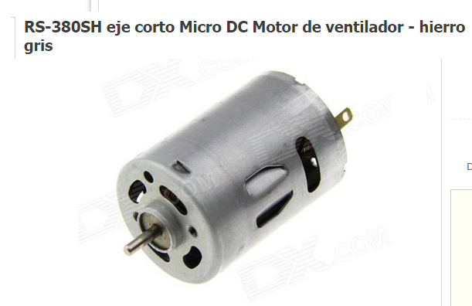

Rango de voltaje: 6-9V  
Voltaje clasificado: 6V  
Corriente sin carga: Conecte el 6V voltaje trata 430mA  
Corriente del rotor bloqueado: Conecte el 6V voltaje es aproximadamente 2  
Conectar la velocidad sin carga de voltaje de 6V, aproximadamente 12000 vueltas por minuto  
Longitud: 3,8 cm  
Diámetro: 2,7 cm  
Largo del eje: 7,8 cm  
Diámetro del eje: 2,3 cm

Ampliamente utilizado en equipos de automatización, accesorios autos, barriendo las máquinas, herramientas eléctricas, pequeños electrodomésticos, DC carga fan, máquinas de afeitar eléctricas, secador de pelo, masaje, secos de mano, bomba de agua, los aviones, equipos de enseñanza, los niños ' s juguetes, instrumentación y otros campos.

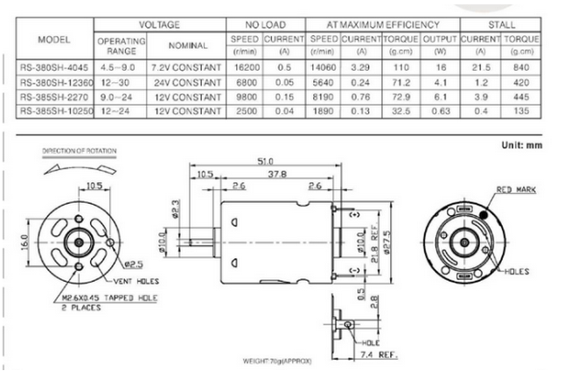

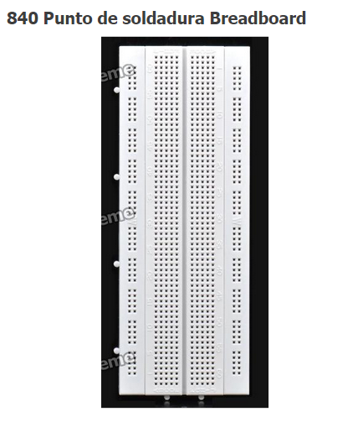

- Modelo: GL NO.12  
- Color: Blanco  
- 840 sin soldadura punto  
- Permite que los componentes electrónicos para ser interconectados en un número casi infinito de formas de   
producir circuitos de trabajo  
- Compatible con resistencias, transistores, diodos, LEDs, condensadores y otros tipos de   
componentes electrónicos  
- Ideal para experimentar con el diseño de circuitos en los laboratorios

Dimensiones: 6,73 x 2,52 en x 0,31 en (17,1 cm x 6,4 cm x 0,8 cm)  
Peso: 3,53 oz (100 g)

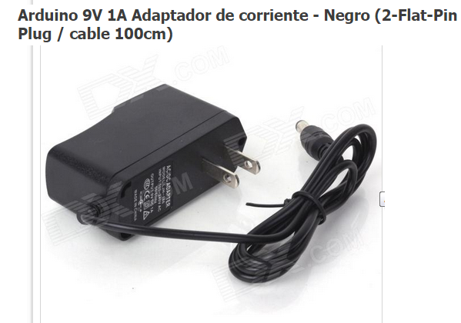

alimentador de pared "conmutación de alta calidad AC a DC 9V 1000mA de corriente de pared fabricado específicamente para la electrónica. Estas son las fuentes de alimentación conmutadas que significa la salida se regula a 9V y la corriente de salida capaz es mucho mayor (1000mA!). Estos proyectos de energía más voluntad que no requieren más de 1000 mA de corriente.

- Color: Negro

- Entrada: 100 ~ 240V, 50/60Hz  
- Salida: 9V, 1A  
- Funciona con la mayoría de dispositivos que utilicen un adaptador de 9 V y menos de 1A de la energía  
- 2-plana patillas

- Conector de tamaño: 5,5 x 2,1 mm  
- Longitud del cable: 100 cm

Dimensiones: 2,91 x 1,57 en en x 1,06 en (7,40 cm x 4,00 cm x 2,70 cm)  
Peso: 2.54 oz (72 g)

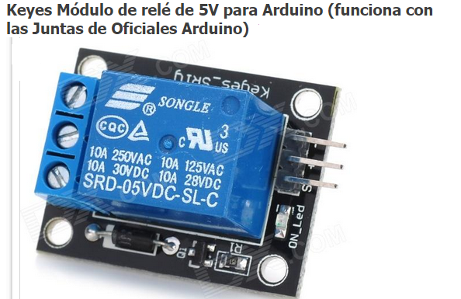

El módulo de relé de 5V Arduino es adecuado para el desarrollo de SCM , control de electrodomésticos . Es con señal de control de 5V ~ 12V TIL que puede controlar la señal de DC / AC . El módulo es perfecto para la aplicación Arduino común.

- Marca: Keyes

- Color: azul + negro

- Apto para el desarrollo SCM , control de electrodomésticos

- 5V -12V señal de control TTL , puede controlar la señal DC / AC

- Puede controlar la carga 220V AC



El TowerPro SG90 servo mini es ligero, de alta calidad y la velocidad del rayo.El servo está diseñado para funcionar con casi todos los sistemas de radio de control.Es con un excelente rendimiento le lleva a otro horizonte de vuelo.El servo SG90 mini con accesorios es perfecto para R / C helicóptero, avión, coche, barco y el uso de camiones.

Dimensiones: 1,26 x 1,18 en en x 0,47 en  
Peso: 0.49 oz

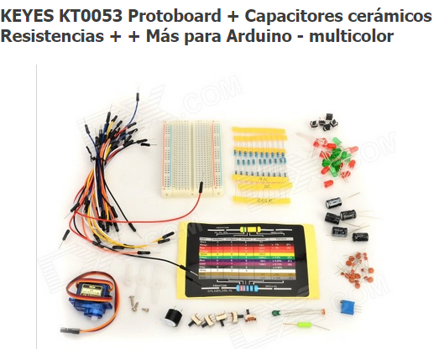

|  |  |
| --- | --- |
| **General** | |
| Marca | KEYES |
| Modelo | KT0053 |
| Cantidad | 1Piece |
| Color | blanco |
| Materiales | FR4 |
| **Especificaciones** | |
| Manual de Inglés / Spec | No |
| **Otras características** | |
| Otras características | Un producto para Arduino que funciona con placas de Arduino oficiales. |

|  |  |
| --- | --- |
| **Dimensiones y Peso** | |
| Dimensiones | 6.3 en x 3.54 en x en 1,57 (16 x 9 cm x 4 cm) |
| Peso | 6,42 oz (182 g) |

|  |
| --- |
| **Contenido del KIT** |
| 1 x 400-placa de conexiones 30 x cables macho macho 10 x F5 LEDs rojos 10 x F5 LEDs verdes 1 x RGB LEDs 10 x 10NF Condensadores cerámicos 10 x 100NF Condensadores cerámicos  5 x 100uF Condensadores cerámicos 10 x 330ohm resistencias 10 x 10Kohm resistencia 10 x 1Kohm resistencia 1 x interruptor de inclinacion (light green) 1 x Termistor (deep green) 1 x altavoz activo 1 x 9g servo (24cm cable) 5 x pulsadores 5 x interruptores triangulares basculantes 1 x pegatina resistencias  1 x potenciometro 1 x reóstato |

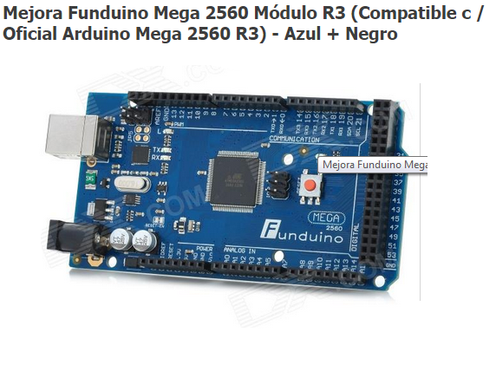

|  |  |
| --- | --- |
| **Marca de fábrica** | Funduino |
| **Modelo** | Funduino mega 2560 R3 |
| **Cantidad** | 1 |
| **Color** | Azul + negro |
| **Material** | FR4 |
| **Características** | ATMEGA16U2 más poderosa se expande el FLASH de  la ISP. Además de tradicional de USB a puerto serie,  permite a los usuarios definir otras funciones como el  USB como ratón, teclado, rocking palanca, cámara, etc.  En comparación con la versión 2011, este módulo agrega  a SDA, SCL. Puerto IOREF da referencia de voltaje  protector; un puerto adicional espacio se conserva en la  izquierda de IOREF para uso futuro. Su circuito del reajuste  también es mejorada y más estable. |
| **Especificación** | Micro controlador ATmega2560 tensión de funcionamiento  5V Voltaje de entrada (recomendado 7-12V voltaje de entrada  (límites) 6-20V Digital I/O Pins 54 (de los cuales 14  proporcionar PWM salida analógica Pins 16 DC corriente  por entrada-salida Pin 40 mA corriente para 3.3V Pin 50 mA  Flash Memoria 256 KB de las cuales 4 KB utilizados  por bootloader SRAM 8 KB EEPROM 4 KB reloj velocidad  16 MHz |
| **Aplicación** | Junta de desarrollo de aprendizaje |
| **Manual de Inglés / Spec** | http://arduino.cc/en/Main/Software |

PRESUPUESTO

Para la realización de este proyecto necesitaremos una serie de materiales que los podemos encontrar todos a partir de la pagina deal extreme

Madera de balsa pistola de silicona

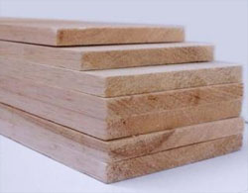 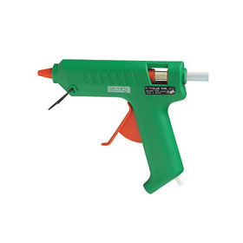

Sierra cableado telefónico

 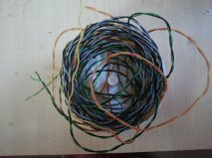

Malla de hierro 12 bisagras

 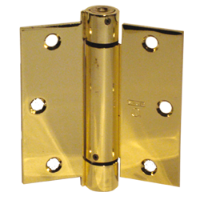

Motor de 5V placa de conexiones

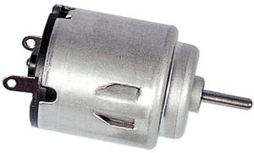

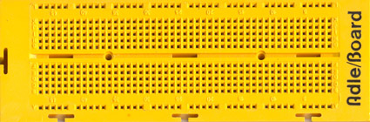

Alimentador de 6V 1000mA 8 pulsadores

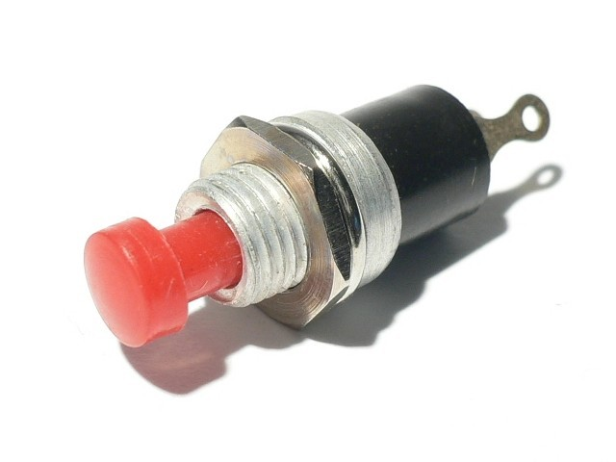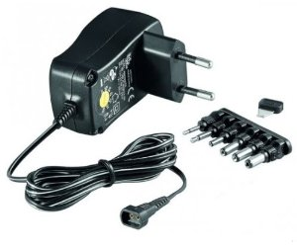

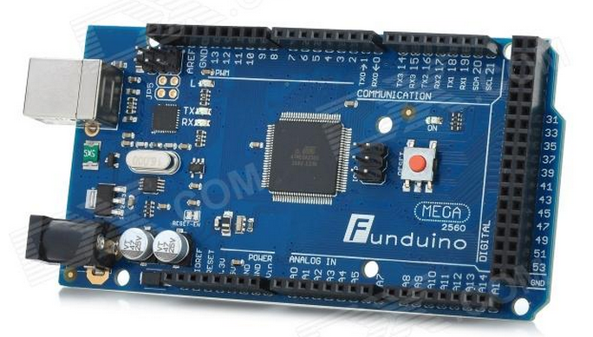2 servos TowerPro SG9096 Placa Fundino mega modulo R3 2560

2 relés Finder

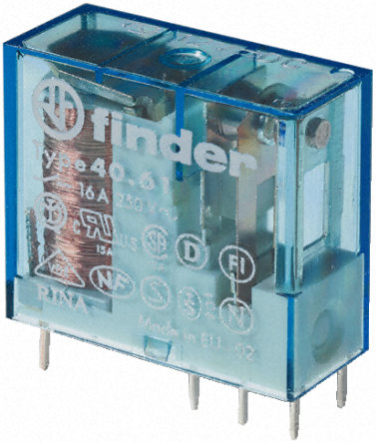

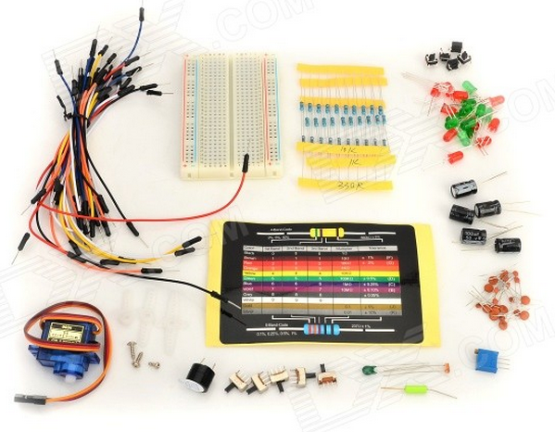KIT ARDUINO KEYES KT0053 13.6550

